Índice

Planificación de las Releases 2
Release Nº 1 2
Equipo 2
Sprint Nº 1 3
Fechas 3
Planning 3
Estimación a utilizar para las historias de usuario 3
HUs - Correspondientes al alta de perfil de usuario 4
Tareas técnicas 4
Vistas del Figma 5
Casos de prueba 6
HUs - Correspondientes a la creación de un Pool de compra 8
Tareas técnicas 8
Vistas del sistema 9
Casos de prueba 10
HU - Correspondientes a la visualización de un Pool de compra 13
Tareas técnicas 13
Vistas del sistema 14
Casos de prueba 14
Review 15
Gráfico Burndown 15
Puntos a mejorar vistos en la review: 16
Sprint Nº 2 17
Fechas 17
Planning 17
HU - Modificar un Pool 17
Tareas técnicas 17
Vistas del sistema 18
Casos de prueba 18
HU - Unirse a un Pool 19
Tareas técnicas 19
Vistas del figma 20
Casos de prueba 20
Review 21
Gráfico Burndown 22
Puntos a mejorar vistos en la review: 22
Retrospectiva 23
Próxima release - Redefinición 23

Planificación de las Releases
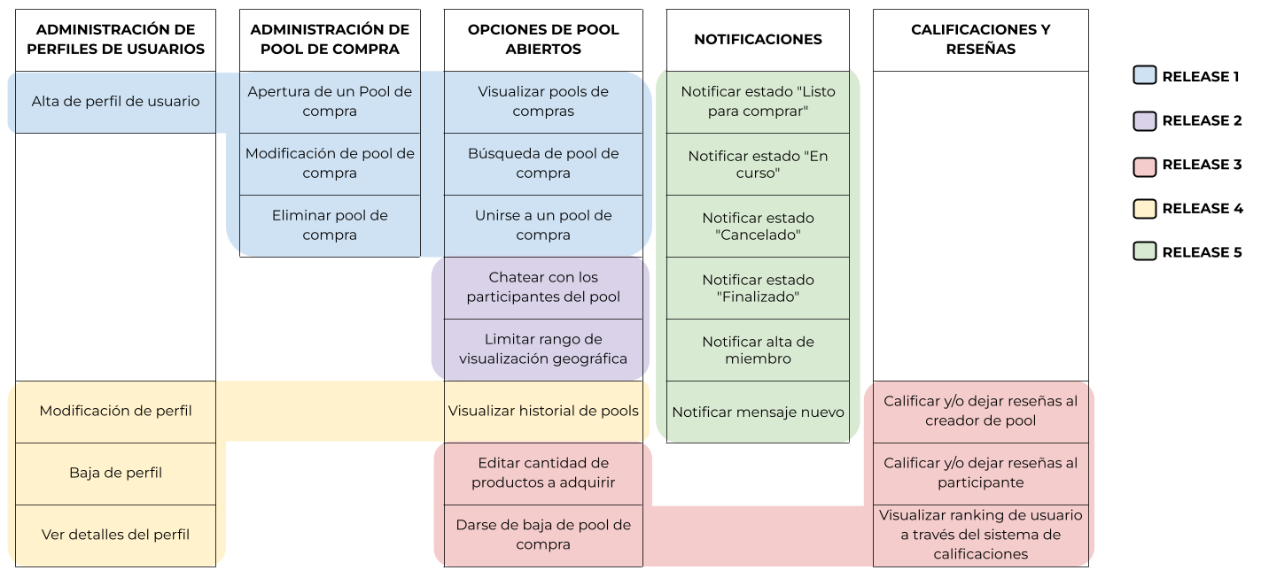
Como se puede ver en la imagen, la planificación original de la release Nº1 se corresponde con los rectángulos coloreados en celeste.

Release Nº 1
Número de Sprints | Fecha de Inicio | Fecha de Fin | Objetivo
2 | 19/08 | 13/09 | Dar de alta un perfil de usuario.  Desarrollar las funciones básicas de la gestión de un pool de compra (crear, modificar, eliminar, visualizar, buscar, unirse).

Equipo
El equipo se distribuyó de la siguiente manera:
- Desarrolladores Back-end:
  - Carrizo, Juan
  - Leandro, Chanampa
- Desarrolladores Front-end:
  - Ocampo, Alejandro
  - Troncoso, Clarise
- Tester:
  - Alaez, Magalí
- Scrum Master
  - Alaez, Magalí

Sprint Nº 1

Fechas
Fecha de inicio | 19/08/2024
Fecha de fin | 30/08/2024

Planning
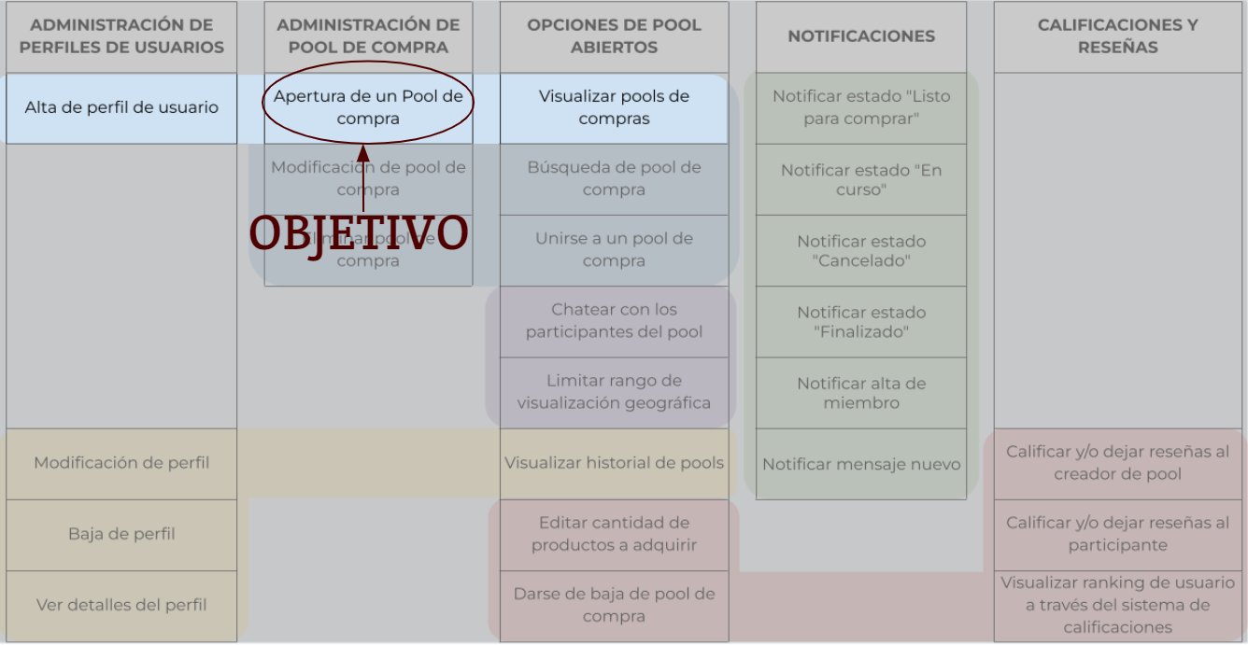

Estimación a utilizar para las historias de usuario
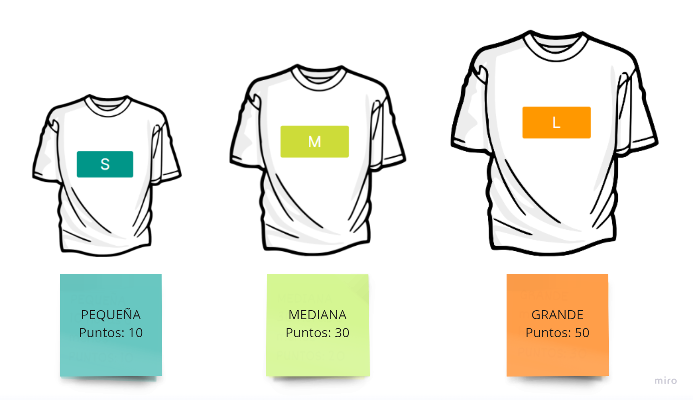

HUs - Correspondientes al alta de perfil de usuario
ID | Enunciado de la Historia
ID | Rol | Característica/Funcionalidad | Razon/Resultado | Puntos HU | Descripción
1.1 | Como usuario | Quiero cargar mi nombre, apellido, mail, dni y nombre de usuario | Para que mi perfil tenga información personal básica y un medio de contacto asociado a mi perfil. | M | -El sistema debe permitir ingresar el nombre, apellido, email, nombre de usuario y dni.  -El sistema debe validar que los campos no estén vacíos.
1.2 | Como usuario | Quiero subir una foto de perfil | Para que mi cuenta sea fácilmente identificable visualmente. | S | -El sistema debe permitir subir una imagen para la foto de perfil.  -El sistema debe aceptar imágenes en formatos comunes (JPEG, PNG).
1.3 | Como usuario | Quiero ingresar mi ubicación | Para ser asociado a una zona específica que influirá en la agrupación de pools de compras. | M | -El sistema debe permitir ingresar una dirección de ubicación.

Tareas técnicas
ID | Resumen | Estado
1.1 | Desarrollo Back-end | 
1.2 | Desarrollo Front-end
1.3 | Crear IU de ingreso datos de perfil y carga de foto de perfil
1.4 | Integrar Frontend con Backend de la vista correspondiente al Home
1.5 | Elaborar y ejecutar los casos de prueba

Vistas del Figma
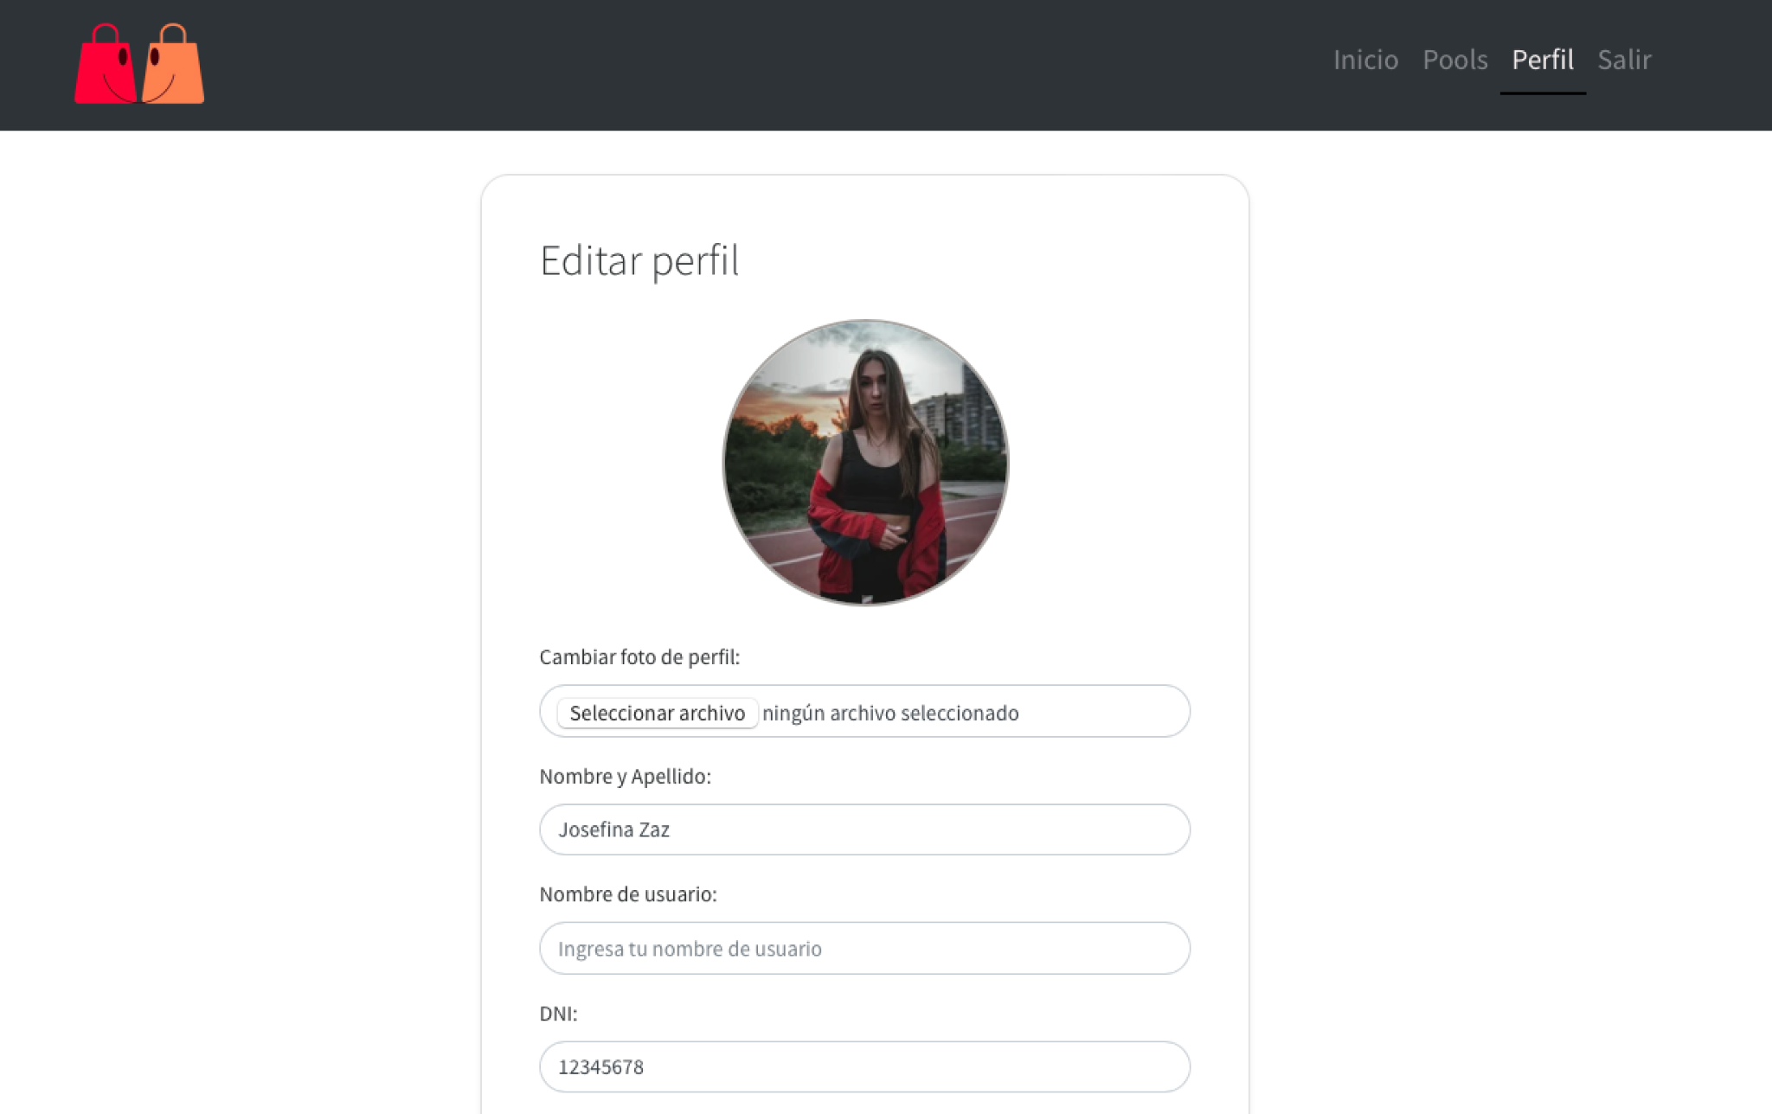
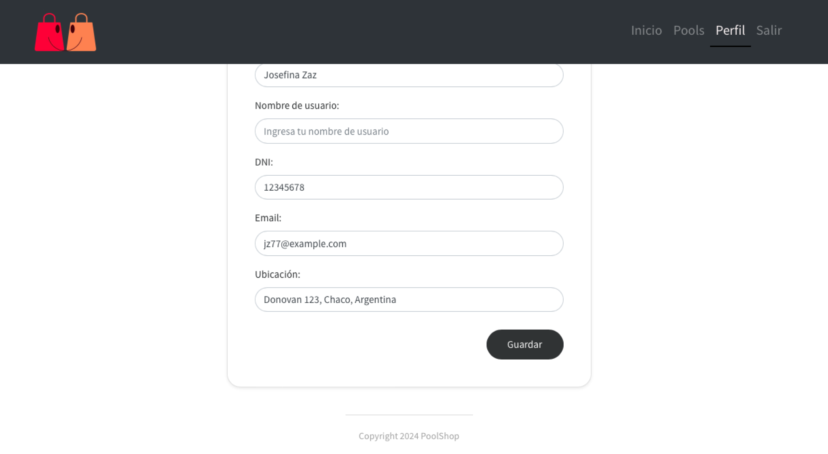
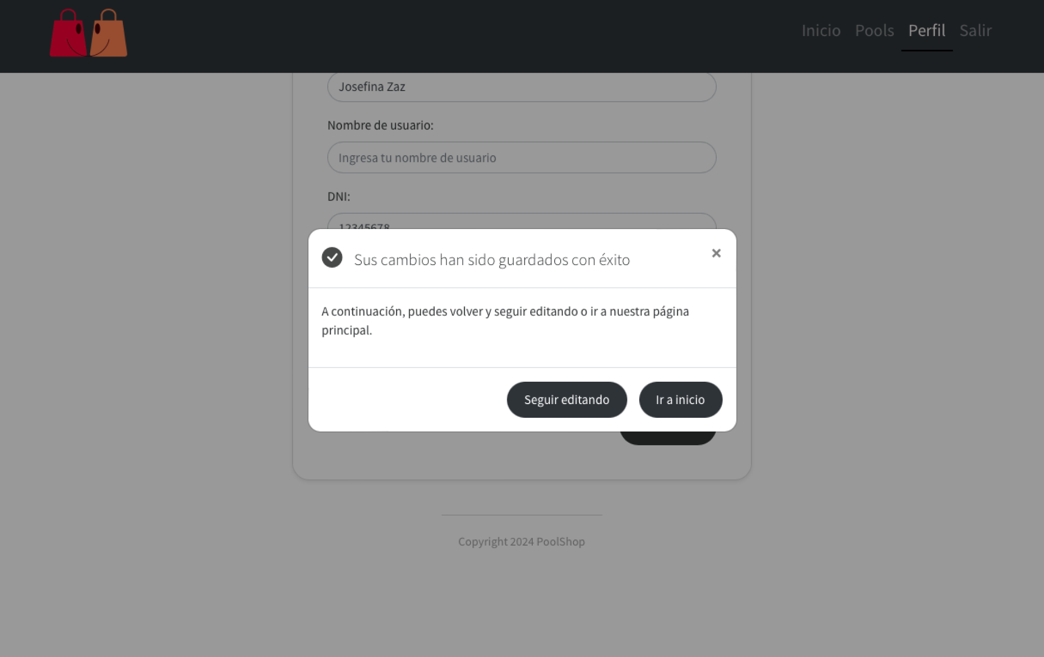

Casos de prueba
ID | PS-H1-CP1
Título | Alta de usuario exitosa con datos válidos
Tipo de prueba | Caja negra
Descripción | Verificar que el usuario puede darse de alta correctamente ingresando todos los datos válidos.
Datos
- Nombre de usuario: juanperez
- Nombre y apellido: Juan Perez
- DNI: 12345678
- Email: juan.perez@example.com
- Ubicación: Chaco, Argentina
Precondiciones
- El usuario debe estar en la página de alta.
- Los campos deben estar vacíos inicialmente.
Ejecución
Paso | Acción | Valor | Resultado esperado | Resultado obtenido
1 | Ingresar nombre y apellido. | “Juan Perez” | El campo se completa sin errores. | El campo se completa sin errores.
2 | Ingresar el nombre de usuario. | “juanperez” | El nombre de usuario se acepta sin problemas. | El nombre de usuario se acepta sin problemas.
3 | Ingresar DNI. | 12345678 | El DNI se ingresa correctamente. | El DNI se ingresa correctamente.
4 | Ingresar correo electrónico. | "juan.perez@example.com” | El email se valida correctamente. | El email se valida correctamente.
5 | Ingresar la ubicación. | "Chaco, Argentina" | La ubicación se ingresa correctamente. | La ubicación se ingresa correctamente.
6 | Hacer clic en el botón "Guardar" | - | El sistema muestra un mensaje de éxito. | El sistema muestra un mensaje de éxito.

ID | PS-H1-CP2
Título | Alta de usuario fallida por ingreso de email inválido
Tipo de prueba | Caja negra
Descripción | Verificar que el sistema arroja un mensaje de error cuando se ingresa un correo electrónico no válido.
Datos
- Nombre y apellido: Juan Pérez
- Nombre de usuario: juanperez
- DNI: 12345678
- Email: juan.perez@example
- Ubicación: Chaco, Argentina
Precondiciones
- El usuario debe estar en la página de alta.
- Los campos deben estar vacíos inicialmente.
Ejecución
Paso | Acción | Valor | Resultado esperado | Resultado obtenido
1 | Ingresar nombre y apellido. | “Juan Pérez” | El campo se completa sin errores. | El campo se completa sin errores.
2 | Ingresar el nombre de usuario. | “juanperez” | El nombre de usuario se acepta sin problemas. | El nombre de usuario se acepta sin problemas.
3 | Ingresar DNI. | 12345678 | El DNI se ingresa correctamente. | El DNI se ingresa correctamente.
4 | Ingresar correo electrónico. | "juan.perez@example” | Se muestra un mensaje de error: "El email ingresado es inválido." | Se muestra un mensaje de error: "El email ingresado es inválido."
5 | Ingresar la ubicación. | "Chaco, Argentina" | La ubicación se ingresa correctamente. | La ubicación se ingresa correctamente.
6 | Hacer clic en el botón "Guardar" | - | El sistema no permite el registro y muestra un mensaje de error en el campo de email. | El sistema no permite el registro y muestra un mensaje de error en el campo de email.

HUs - Correspondientes a la creación de un Pool de compra
ID | Enunciado de la Historia
ID | Rol | Característica/Funcionalidad | Razon/Resultado | Puntos HU | Descripción
2.1 | Como administrador del pool | Quiero ingresar un nombre y una descripción del Pool de compra | Para identificar el pool de compra que estoy creando. | S | -El sistema debe permitir ingresar un nombre y una descripción para el pool.  -El sistema debe validar que ambos no estén vacíos.
2.2 | Como usuario administrador del pool | Quiero ingresar un límite mínimo de productos a comprar por cada integrante. | Para asegurar que cada miembro del pool adquiera una cantidad mínima de productos. | S | -El límite debe ser un número positivo.  -Por defecto el límite inferior será uno.  -El usuario administrador podrá definir otro límite inferior mayor que uno.
2.3 | Como administrador del pool | Quiero ingresar una dirección del pool | Para que los miembros del pool sepan la distancia a la cual están del creador del pool. | L | -El sistema debe permitir ingresar una dirección.  -La dirección debe ser un campo obligatorio.
2.4 | Como administrador del pool | Quiero seleccionar una categoría de producto | Para que los miembros del pool sepan el tipo de productos que se están comprando. | M | - El sistema debe permitir seleccionar una categoría de una lista desplegable.  - La categoría debe ser un campo obligatorio.  - El sistema debe mostrar todas las categorías disponibles.
2.5 | Como administrador del pool | Quiero ingresar el precio de los productos. | Para que los miembros del pool sepan cuánto costará cada producto. | S | -El sistema debe permitir ingresar un precio.  -El precio debe ser un número positivo.  -El sistema debe validar que el campo no esté vacío.
2.6 | Como usuario administrador del pool | Quiero ingresar un periodo de caducidad del pool. | Para que los miembros del pool sepan hasta cuándo pueden unirse al pool. | M | -La fecha de caducidad debe ser mayor a la del dia de creación  -La fecha de caducidad no deberá superar el mes de duración  -El sistema debe validar que el campo no esté vacío.
2.7 | Como administrador del pool | Quiero subir una imagen del producto. | Para que los miembros del pool puedan ver los productos. | M | -El sistema debe aceptar imágenes en formatos comunes (JPEG, PNG).  -El sistema debe permitir ingresar hasta un límite de diez imágenes.

Tareas técnicas
ID | Resumen | Estado
2.1 | Crear estructura de formulario para crear un pool de compra.
2.2 | Crear modelo de PoolShop.
2.3 | Crear clase genérica para el Pool.
2.4 | Desarrollar view para crear un pool.
2.5 | Crear endpoint.
2.6 | Crear serializers para el pool.
2.7 | Agregar validación de los campos (envió de campo en blanco, rango aceptable de valores, etc).
2.8 | Elaborar y ejecutar casos de prueba.

Vistas del sistema
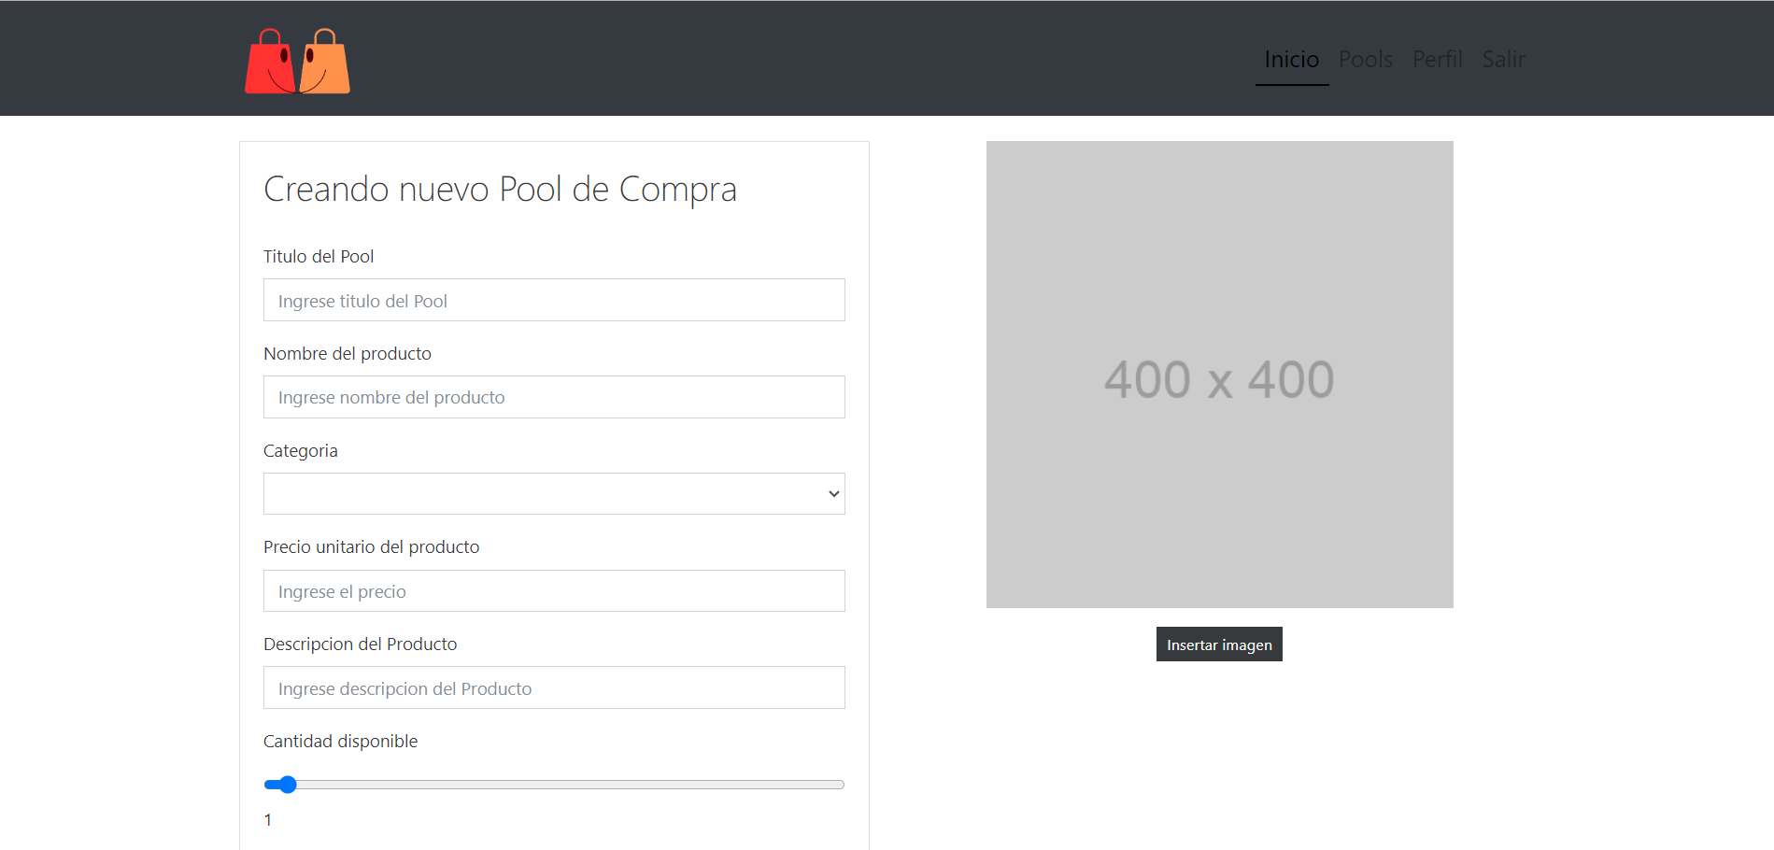
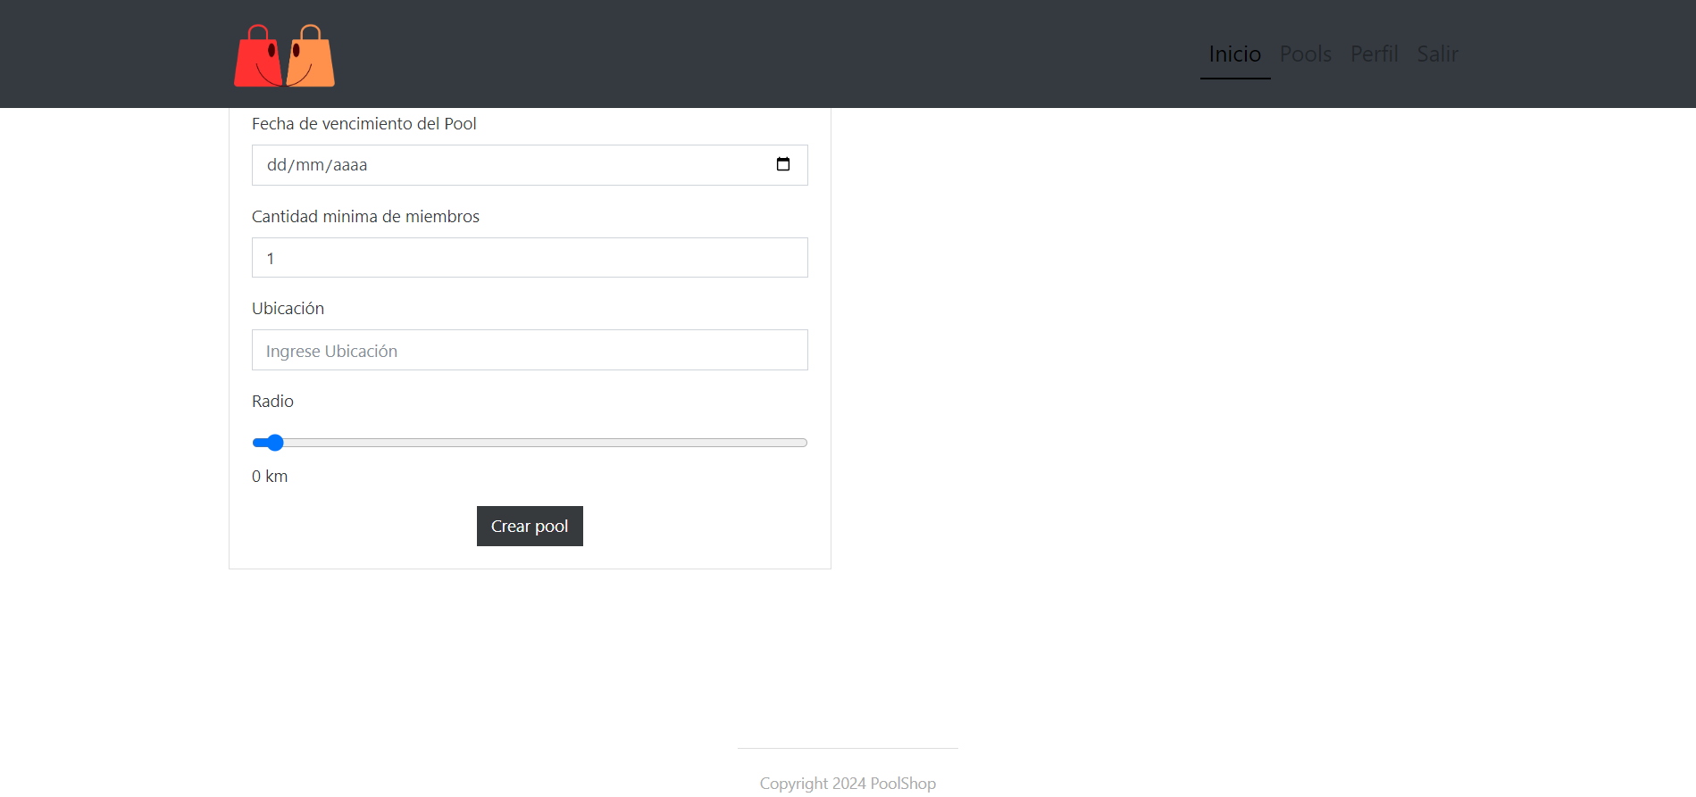

Casos de prueba
ID | PS-H2-CP1
Título | Alta exitosa de un Pool de compra con datos válidos
Tipo de prueba | Caja negra
Descripción | Verificar que el usuario puede crear un Pool de compra correctamente ingresando todos los datos válidos.
Datos
- Título: Compra de alfalfa en fardos
- Nombre del producto: Alfalfa
- Categoría: Alimento
- Precio unitario: 5000
- Descripción del producto: Fardos de alfalfa de alta calidad, ideales para alimentación animal
- Fecha de vencimiento del Pool: 30/09/2024
- Cantidad mínima de miembros: 10
- Ubicación: Chaco, Argentina
- Radio: 50 km
- Foto: Imagen válida del producto
Precondiciones
- El usuario debe estar en la página de alta.
- Los campos deben estar vacíos inicialmente.
Ejecución
Paso | Acción | Valor | Resultado esperado | Resultado obtenido
1 | Ingresar el título. | “Compra de alfalfa en fardos” | El título se ingresa correctamente. | El título se ingresa correctamente.
2 | Ingresar el nombre del producto. | “Alfalfa” | El nombre del producto se ingresa sin errores. | El nombre del producto se ingresa sin errores.
3 | Seleccionar la categoría. | “Alimento” | La categoría se selecciona correctamente. | La categoría se selecciona correctamente.
4 | Ingresar el precio unitario. | “5000” | El precio unitario se ingresa correctamente. | El precio unitario se ingresa correctamente.
5 | Ingresar la descripción del producto. | “Fardos de alfalfa de alta calidad, ideales para alimentación animal” | La descripción se ingresa correctamente. | La descripción se ingresa correctamente.
6 | Ingresar la fecha de vencimiento del Pool. | “30/09/2024” | La fecha se ingresa correctamente. | La fecha se ingresa correctamente.
7 | Ingresar la cantidad mínima de miembros. | “10” | La cantidad mínima se ingresa correctamente. | La cantidad mínima se ingresa correctamente.
8 | Ingresar la ubicación. | “Chaco, Argentina” | La ubicación se ingresa sin errores. | La ubicación se ingresa sin errores.
9 | Ingresar el radio. | “50” | El radio se ingresa correctamente. | El radio se ingresa correctamente.
10 | Cargar una foto válida. | - | La foto se carga correctamente. | La foto se carga correctamente.
11 | Hacer clic en "Crear Pool". | - | El sistema confirma la creación exitosa del Pool. | El sistema confirma la creación exitosa del Pool.

ID | PS-H2-CP2
Título | Alta fallida de un Pool de compra por campo de título vacío
Tipo de prueba | Caja negra
Descripción | Verificar que el sistema arroja un mensaje de error cuando el campo "título" está vacío al intentar crear un Pool de compra.
Datos
- Título: (Dejar vacío)
- Nombre del producto: Bolsa de maíz en grano
- Categoría: Alimento
- Precio unitario: 4000
- Descripción del producto: Maíz en grano de primera calidad para alimentación animal
- Fecha de vencimiento del Pool: 30/09/2024
- Cantidad mínima de miembros: 15
- Ubicación: Mendoza, Argentina
- Radio: 75 km
- Foto: Imagen válida del producto
Precondiciones
- El usuario debe estar en la página de alta.
- Los campos deben estar vacíos inicialmente.
Ejecución
Paso | Acción | Valor | Resultado esperado | Resultado obtenido
1 | Dejar el campo "título" vacío. | - | Se muestra un mensaje de error: "Completa este campo". | Se muestra un mensaje de error: "Completa este campo".
2 | Ingresar el nombre del producto. | “Bolsa de maíz en grano” | El nombre del producto se ingresa sin errores. | El nombre del producto se ingresa sin errores.
3 | Seleccionar la categoría. | “Alimento” | La categoría se selecciona correctamente. | La categoría se selecciona correctamente.
4 | Ingresar el precio unitario. | “4000” | El precio unitario se ingresa correctamente. | El precio unitario se ingresa correctamente.
5 | Ingresar la descripción del producto. | “Maíz en grano de primera calidad para alimentación animal” | La descripción se ingresa correctamente. | La descripción se ingresa correctamente.
6 | Ingresar la fecha de vencimiento del Pool. | “30/09/2024” | La fecha se ingresa correctamente. | La fecha se ingresa correctamente.
7 | Ingresar la cantidad mínima de miembros. | “15” | La cantidad mínima se ingresa correctamente. | La cantidad mínima se ingresa correctamente.
8 | Ingresar la ubicación. | “Mendoza, Argentina” | La ubicación se ingresa sin errores. | La ubicación se ingresa sin errores.
9 | Ingresar el radio. | “75” | El radio se ingresa correctamente. | El radio se ingresa correctamente.
10 | Cargar una foto válida. | - | La foto se carga correctamente. | La foto se carga correctamente.
11 | Hacer clic en "Crear Pool". | - | El sistema no permite la creación del Pool y muestra un mensaje de error en el campo "título": "Completa este campo". | El sistema no permite la creación del Pool y muestra un mensaje de error en el campo "título": "Completa este campo".

HU - Correspondientes a la visualización de un Pool de compra
ID | Enunciado de la Historia
ID | Rol | Característica/Funcionalidad | Razon/Resultado | Puntos HU | Descripción
3 | Como usuario | Quiero ver los pools de compra más vistos | Para encontrar pools de mi interés dentro de los más populares | M | -El sistema debe mostrar solo datos relevantes para cada pool de compra (nombre, imagen del producto, distancia geográfica y precio del producto)

Tareas técnicas
ID | Resumen | Estado
3.1 | Ver los Pools de compra más recientes - Front-end
3.2 | Ver los Pools de compra más recientes - Back-end
3.3 | Integrar Frontend con Backend de la vista correspondiente a los Pools de compra más recientes.
3.4 | Elaborar casos de prueba

Vistas del sistema
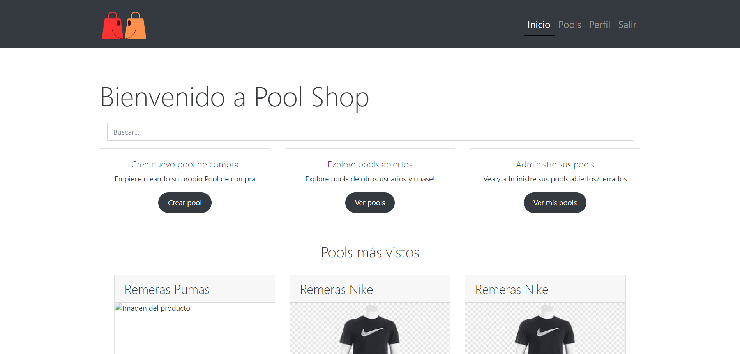

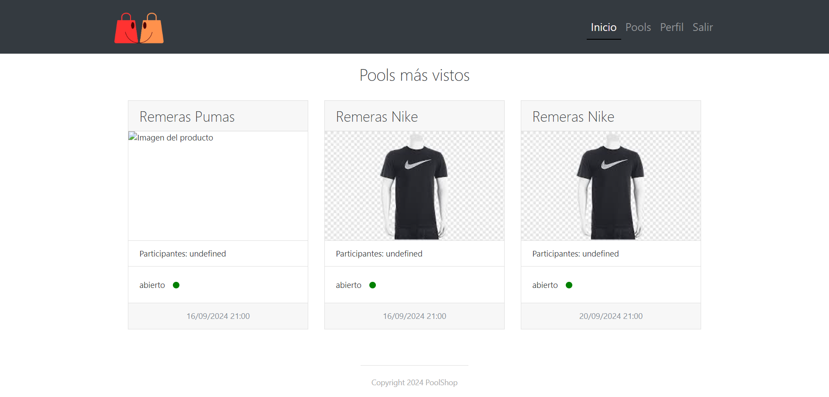

Casos de prueba
ID | PS-H3-CP1
Título | Visualización exitosa de los Pool de compra más vistos
Tipo de prueba | Caja negra
Descripción | Verificar que, al ingresar a la página principal, se muestran correctamente los Pool de compra más vistos.
Datos
- -
Precondiciones
- El usuario debe estar autenticado.
- Existen al menos 3 Pool de compra activos y con vistas.
Ejecución
Paso | Acción | Valor | Resultado esperado | Resultado obtenido
1 | Ingresar a la página principal de la plataforma. | - | El sistema carga la página principal sin errores. | El sistema carga la página principal sin errores.
2 | Observar la sección de "Pool de compra más vistos". | - | Los Pool de compra más vistos se muestran en la sección destacada de la página principal. | Los Pool de compra más vistos se muestran en la sección destacada de la página principal.
3 | Verificar que la lista incluye al menos 3 Pools de compra. | - | La lista incluye 3 Pool de compra, ordenados según la cantidad de vistas. | La lista incluye 3 Pool de compra, ordenados según la cantidad de vistas.

Review
Objetivo | Comentario
Finalizar con las tareas asociadas a la creación de un Pool de Compra. | Se cumplió parcialmente, ya que se puede crear un Pool de compra pero quedan cosas a perfeccionar en el próximo sprint.

Gráfico Burndown
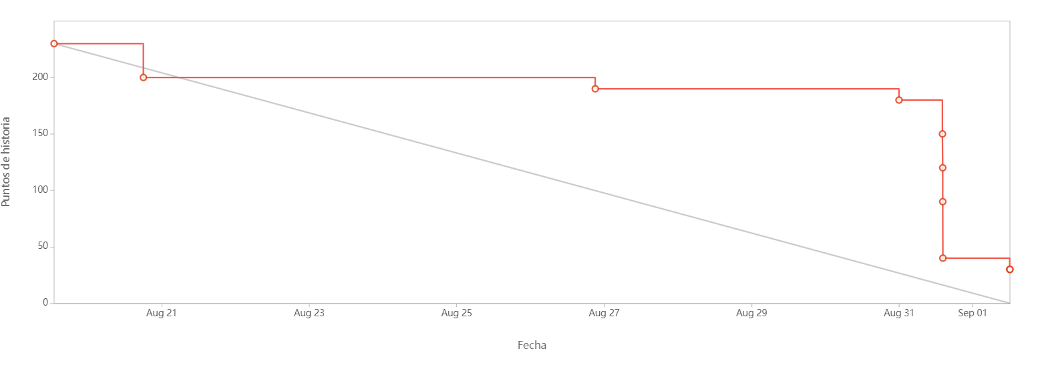
Las historias de usuario estaban divididas por campos del formulario correspondiente a la creación del Pool. Se tomó una historia relacionada con un campo específico y solo esa se movió, aunque se consideraron los demás campos al desarrollar la creación del Pool. Durante la review, nos dimos cuenta de que ya se habían completado otras historias que no se habían movido, por lo que procedimos a moverlas y cerrarlas, lo cual explica la caída en la curva al final del gráfico. Siendo este un día sábado, dado que es el día que mejor nos queda a todos los del equipo.

Puntos a mejorar vistos en la review:
- Mejorar las historias de usuario, que no estén divididas por los campos que hay que llenar para crear un Pool sino que la historia sea crear un Pool.
- Que las tareas sean más independientes, por ejemplo, si se terminaron 4 de las 5 subtareas de una historia se pueda pasar al próximo sprint solo la subtarea que quedó pendiente y no toda la historia. Para ello, podríamos usar los tickets del tipo “épica” para definir las historias y los tickets del tipo “historia” para las subtareas.
- Mejorar el uso de las ramas en git.

Sprint Nº 2

Fechas
Fecha de inicio | 02/09/2024
Fecha de fin | 13/09/2024

Planning
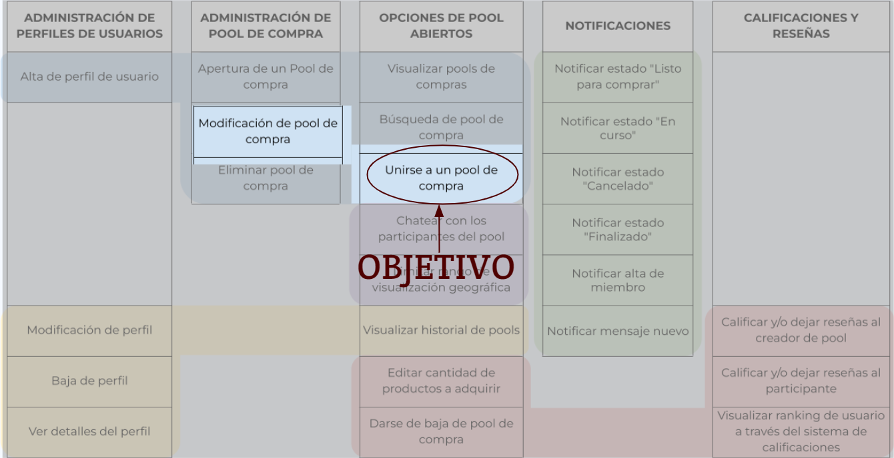

HU - Modificar un Pool
ID | Enunciado de la Historia
ID | Rol | Característica/Funcionalidad | Razon/Resultado | Puntos HU
4 | Como usuario administrador del Pool | Quiero tener la posibilidad de modificar los campos del Pool | Para que no quede información incorrecta dentro del mismo. | L (50)

Tareas técnicas
ID | Resumen | Estado
4.1 | Establecer la posibilidad de modificar campos del Pool de Compra - Back-end
4.2 | Crear la vista para modificar campos del Pool de Compra - Front-end
4.3 | Integrar Frontend con Backend de la vista correspondiente a modificar Pools.
4.4 | Elaborar y ejecutar los casos de prueba

Vistas del sistema
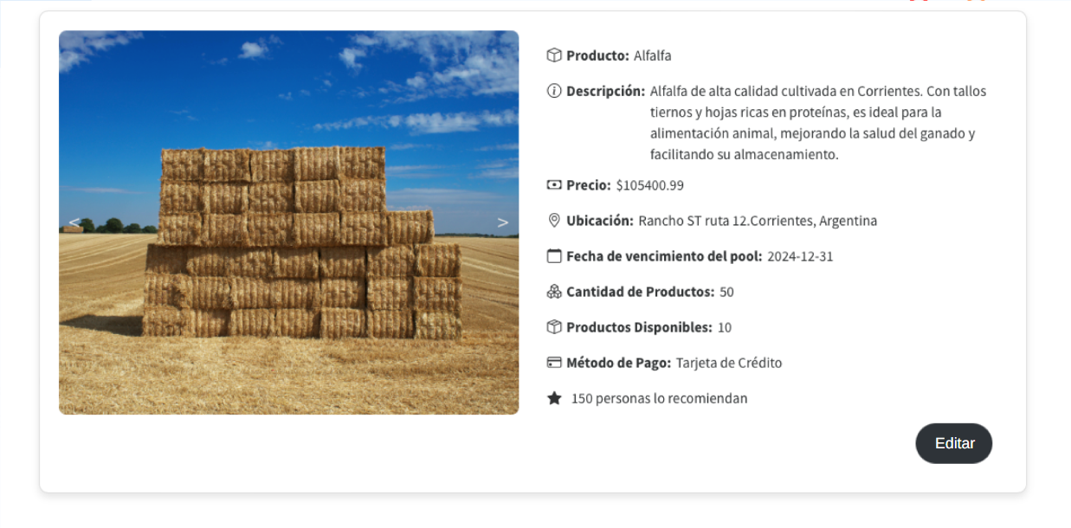
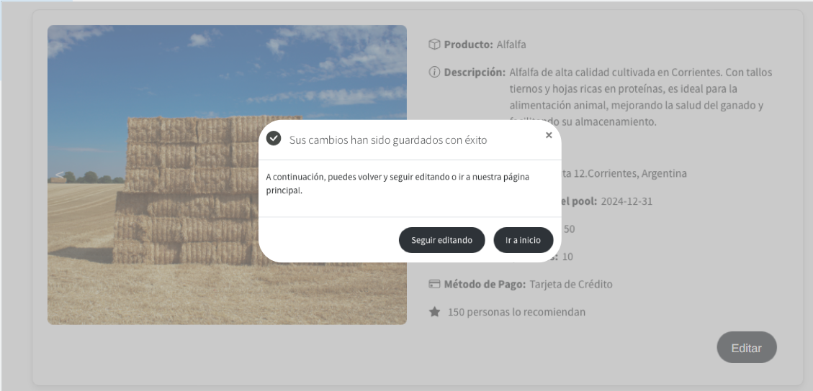

Casos de prueba
ID | PS-H4-CP1
Título | Edición exitosa de un Pool de compra por parte del administrador
Tipo de prueba | Caja negra
Descripción | Verificar que un administrador puede editar correctamente los detalles de un Pool de compra existente.
Datos
- Titulo: “Nuevo título de Pool”
Precondiciones
- El usuario debe estar autenticado como administrador del Pool.
- El Pool de compra debe estar activo y ser editable.
Ejecución
Paso | Acción | Valor | Resultado esperado | Resultado obtenido
1 | Ingresar al detalle del Pool “Alfalfa”. | - | El sistema carga la página correctamente. | El sistema carga la página correctamente.
2 | Hacer clic en el botón "Editar Pool". | - | El sistema redirige al formulario de edición del Pool de compra. | El sistema redirige al formulario de edición del Pool de compra.
3 | Modificar la descripción del producto. | "Perfecta para aquellos que buscan un alimento natural y balanceado que contribuya al óptimo desarrollo y rendimiento de sus animales" | El campo de título se actualiza correctamente. | El campo de título se actualiza correctamente.
4 | Guardar los cambios realizados. | - | El sistema muestra un mensaje de confirmación. | El sistema muestra un mensaje de confirmación.

HU - Unirse a un Pool
ID | Enunciado de la Historia
ID | Rol | Característica/Funcionalidad | Razon/Resultado | Puntos HU
5 | Como usuario | Quiero unirme a un Pool de compra | Para adquirir el producto con los beneficios de hacerlo mediante una compra grupal. | L (50)

Tareas técnicas
ID | Resumen | Estado
5.1 | Unirse a un Pool de Compra - Back-end
5.2 | Unirse a un Pool de Compra - Front-end
5.3 | Integrar Frontend con Backend de la vista correspondiente al detalle del Pool.
1. | Elaborar y ejecutar los casos de prueba

Vistas del figma
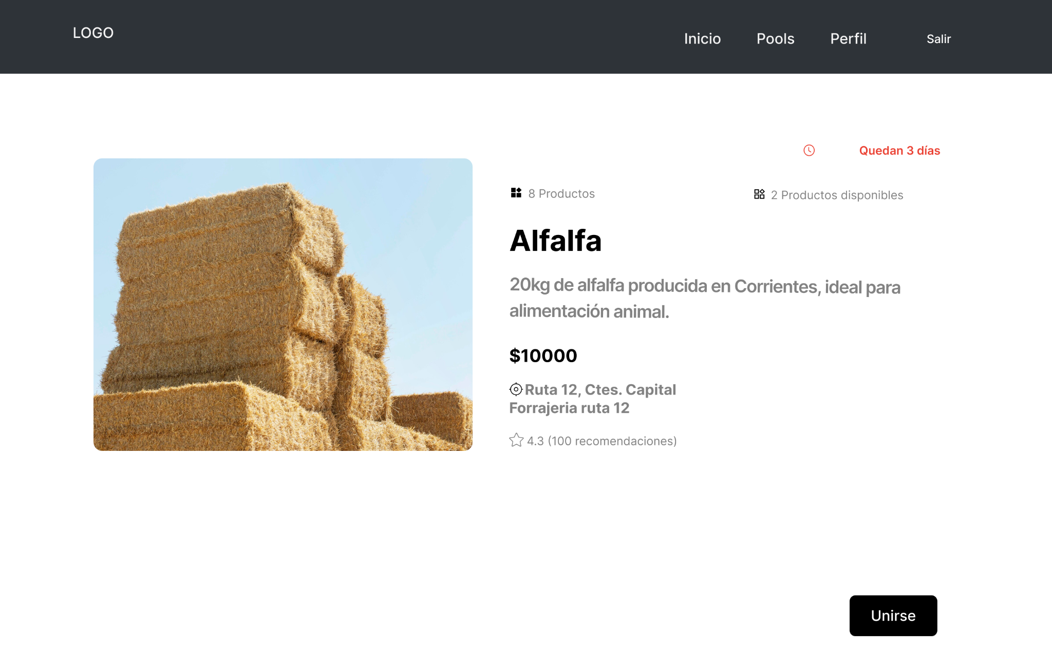
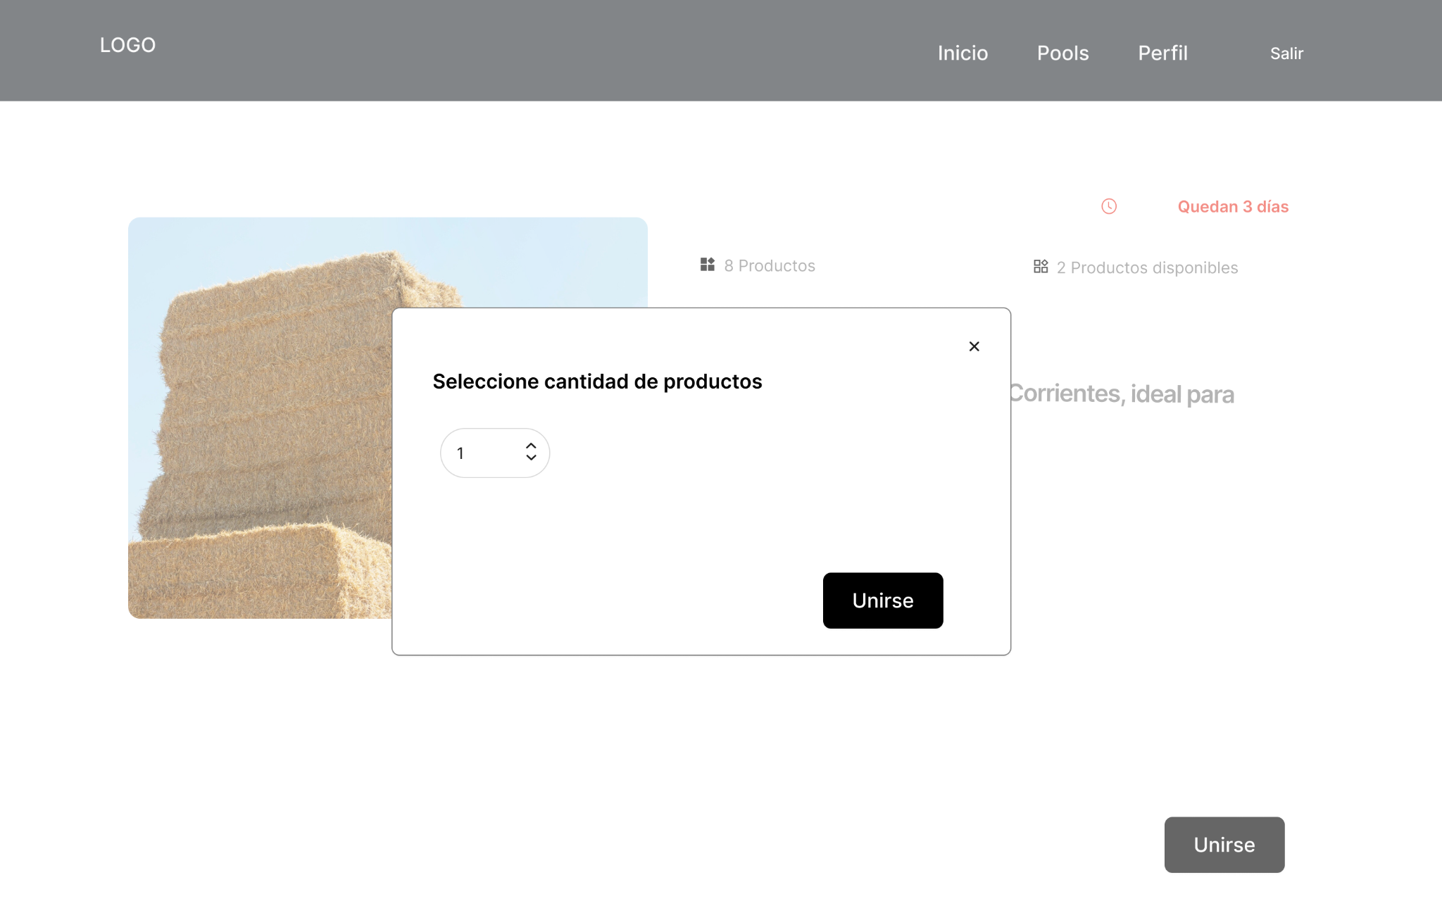

Casos de prueba
ID | PS-H5-CP1
Título | Unión exitosa a un Pool de compra
Tipo de prueba | Caja negra
Descripción | Verificar que un usuario puede unirse correctamente a un Pool de compra activo.
Datos
- Cantidad: 5
Precondiciones
- El usuario debe estar autenticado.
- El Pool de compra debe estar activo y permitir unirse.
Ejecución
Paso | Acción | Valor | Resultado esperado | Resultado obtenido
1 | Ingresar al detalle del Pool “Fundas de celular Iphone 15”. | - | El sistema carga la página del Pool de compra correctamente. | El sistema carga la página del Pool de compra correctamente.
2 | Seleccionar el botón “Unirse”. | - | Se despliega una ventana para ingresar la cantidad a adquirir. | Se despliega una ventana para ingresar la cantidad a adquirir.
3 | Seleccionar la cantidad deseada para unirse. | “5” | La cantidad seleccionada se muestra correctamente. | La cantidad seleccionada se muestra correctamente.
4 | Hacer clic en el botón "Unirse al Pool". | - | El sistema muestra un mensaje de confirmación. | El sistema muestra un mensaje de confirmación.

Review
Objetivo | Comentario
Que un usuario pueda unirse a un Pool de Compra. | Se cumplió parcialmente, ya que se puede unir a un Pool de compra pero quedan cosas a perfeccionar en el próximo sprint.

Gráfico Burndown
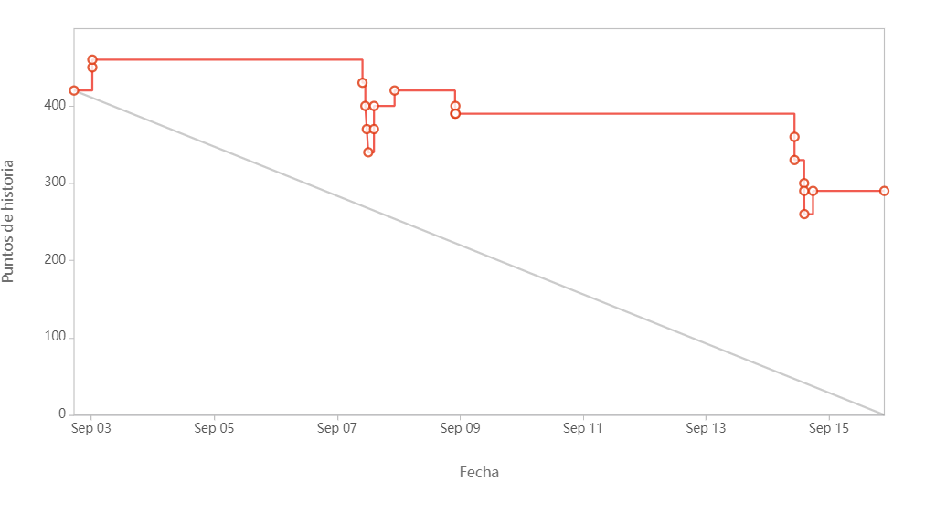

Puntos a mejorar vistos en la review:
- Reorganizar la distribución de las tareas de los desarrolladores.
- Velocidad en el desarrollo de las tareas.

Retrospectiva
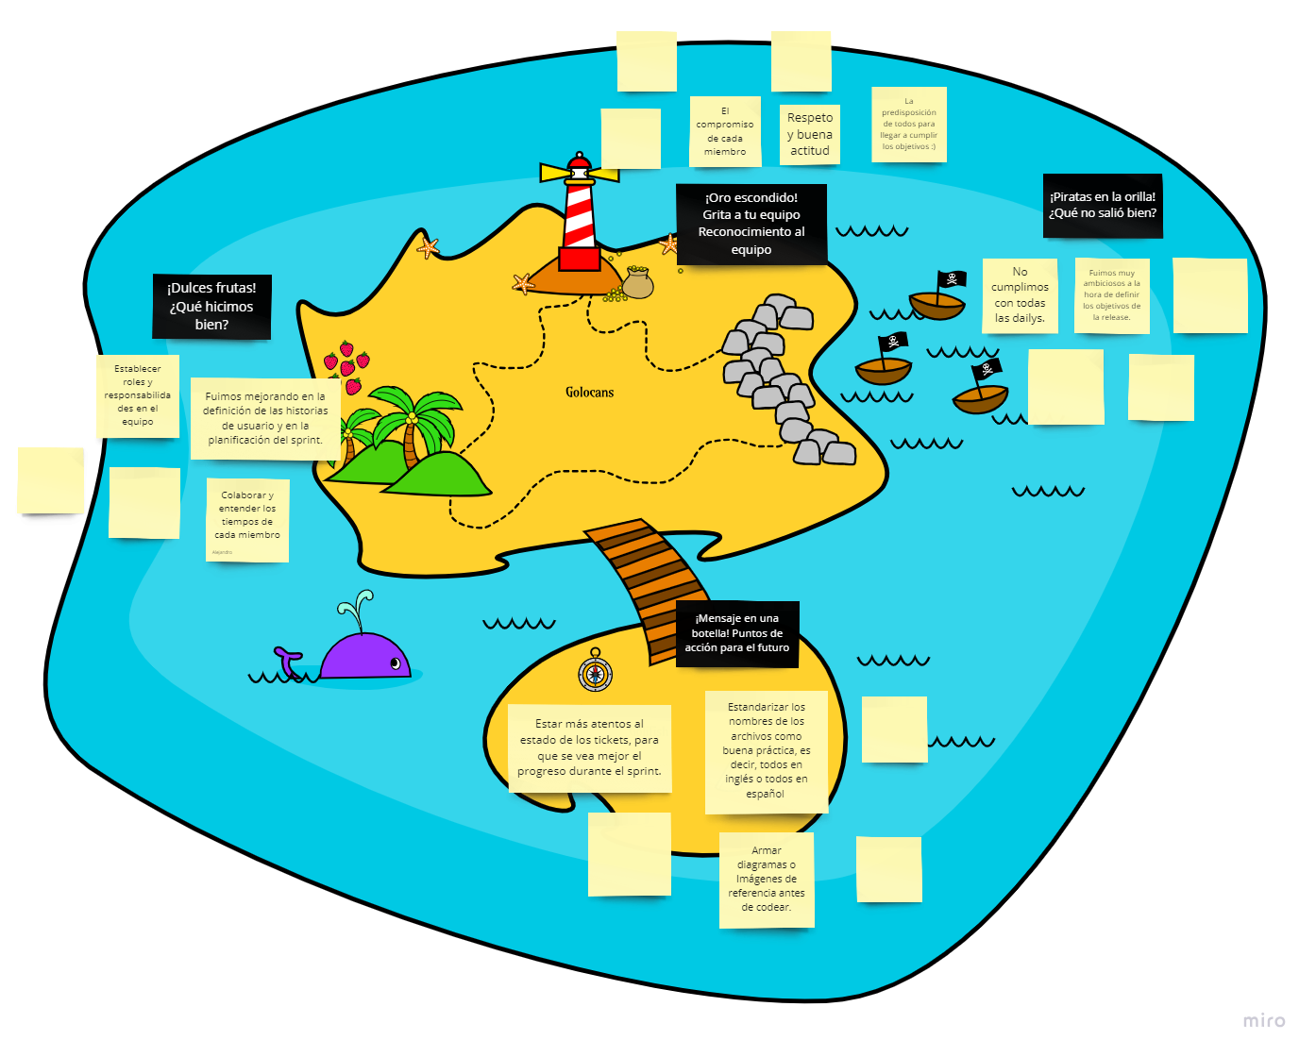

Próxima release - Redefinición
